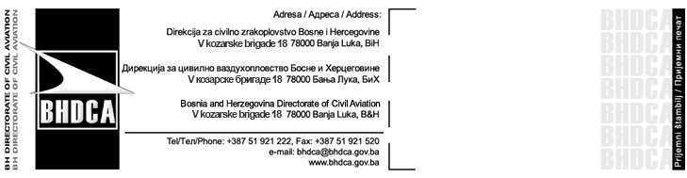
Zahtjev za izdavanje saglasnosti za izgradnju / dogradnju / legalizaciju
objekata, instalacija ili uređaja u zoni i oko aerodroma
radi procjene prepreka sa aspekta sigurnosti zračnog saobraćaja

Podaci o podnositelju zahtjeva
- Aerodromski operator
- Pravno lice
- Fizičko lice
Naziv / Ime i prezime:
Adresa:
Broj telefona/faksa:
E-mail:
Ime i prezime odgovornog lica u pravnom licu:
Svrha zahtjeva
Saglasnost se traži za: | Regulisanje lokacijske dozvole, izrade glavnog projekta i dobijanja građevinske dozvole
Saglasnost se traži za: | Ostalo (navesti)
Podaci o lokaciji
Lokacija:
Geografske koordinate lokacije u Gauss-Kruger i WGS-84 projekciji (dwg georeferencirana datoteka):
Nadmorska visina terena na kojem će se graditi ili postavlјati objekat:
Katastarska opština i broj katastarske parcele:

Podaci o objektu
Vrsta objekta: | stambeni objekat  poslovni objekat  skladišni objekat  kombinacija poslovno-stambenog objekta | antenski stub  dalekovod  vjetropark  solarni paneli  ostalo (navesti):
Maksimalna visina objekta:
Geografske koordinate objekta u Gauss Kruger i WGS-84 projekciji (dwg georeferencirana datoteka):
Prilozi
Dokaz o plaćenoj administrativnoj taksi
Dokaz o plaćenoj naknadi
Dokumentacija (Stručno mišljenje, UT uslovi, Elaborati) koja sadrži sljedeće podatke:
- geodetska podloga ovjerena od ovlaštene geodetske organizacije,
- lista krajnih i najviših tačaka na objektu sa podacima o koordinatama i nadmorskoj visini.
- Koordinate objekta (geografska širina i geografska dužina) u (Gauss-Kruger i WGS – 84 projekciji) izražene kao koordinate (y,x), a nadmorsku visinu (h) krajnjih i najznačajnijih najviših tačaka na objektu izraziti u metrima (dimenzija zaokružena na dvije decimale), izdate od ovlaštene geodetske organizacije,
- šira situacija sa ucrtanom lokacijom objekata,
- izgled objekata i njegov vertikalni presjek sa podacima o relativnoj visini u odnosu na teren,
- drugi podaci u zavisnosti od vrste i namjene objekta neophodni za utvrđivanje uticaja lokacije objekta na sigurnost zračnog saobraćaja, kojima se dokazuje da je:
- objekat zaklonjen nekim drugim objektom koji se ne može ukloniti, ili da
- objekat neće negativno uticati na sigurnost i redovitost operacija zrakoplova.

Dodatna dokumentacija za:
Dalekovode:
- Izvod iz projekta koji sadrži trasu dalekovoda, podužni profil i koordinate početnih i prelomnih stubova trase, obilježavanje i osvjetljavanje.
Vjetroparkove:
- Izvod iz projekta, Elaborat o obilježavanju i osvjetljavanju vjetroturbina, koji sadrži situacioni plan stubova i podatke o svakom stubu (koordinate, visine, nadmorske visine podnožja stubova, obilježavanje i osvjetljavanje).
Solarne elektrane:
- Izvod iz projekta, koji sadrži oznaku i vrstu panela, orjentaciju i ugao postavljanja.

Pod punom materijalnom i krivičnom odgovornošću potvrđujem/o da su podaci navedeni u ovom zahtjevu i dostavlјenim prilozima istiniti i tačni.
Datum: |  | Potpis/i:

Napomene:

Zahtjev popuniti čitko štampanim slovima.
Zahtjev ne može biti primlјen bez dokaza o uplaćenoj administrativnoj taksi i naknadi.
Uz dokumentaciju navedenu u prilogu, obavezno dostaviti i CD ili USB stick na kojem se nalazi tehnička dokumentacija u elektronskom formatu.

